PEVSKO DRUŠTVO ROŽMARIN
DRAVLJE

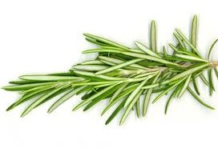

JUBILEJNI KONCERT
ob 20 letnici

Gosta:
Moška vokalna skupina Sotočje
Tjaša Ulčnik – harmonika

Povezovalka:
Vida Slavič

petek 23. 11. 2018 ob 18. uri
v veliki dvorani
Doma krajanov Dravlje

